柳比歇夫時間管理 Web 應用程式
系統設計文件（System Design Document）
Version 1.0
2026-09-17
ASP.NET Core MVC • C# • MySQL • HTML/CSS/JavaScript • AWS EC2
文件定位
本文件依照需求訪談結果整理第一版系統的功能邊界、架構、資料模型、核心流程、安全性、部署與測試策略。AI、訂閱、多使用者協作、時間預算與任務規劃不在 V1 範圍。

核心目標：精確記錄「時間去了哪裡」，並分析時間配置與長期趨勢。

文件資訊
項目 | 內容
文件名稱 | 柳比歇夫時間管理 Web 應用程式－系統設計文件
版本 | 1.0
文件日期 | 2026-09-17
系統型態 | 單人使用的時間追蹤與統計 Web 應用程式
架構型態 | Modular Monolith / Layered Architecture
主要技術 | C#、ASP.NET Core MVC、Razor View、JavaScript、EF Core、MySQL、Nginx、AWS EC2
預估規模 | 約 1,000 名註冊使用者，以正確性與可維護性優先
需求狀態 | V1 核心需求已收斂

目錄
- 1. 系統目標與範圍
- 2. 已確認的功能需求
- 3. 技術與架構總覽
- 4. 核心領域模型與資料庫設計
- 5. Timer 與 TimeEntry 核心流程
- 6. 前端頁面與互動設計
- 7. Dashboard、Report 與統計規則
- 8. API 與 Controller 設計
- 9. 認證、安全性與資料隔離
- 10. 錯誤處理、Logging 與非功能需求
- 11. AWS EC2 部署架構
- 12. 測試策略與驗收標準
- 13. 建議開發順序
- 14. 可設定項與設計假設
- 15. 參考資料

1. 系統目標與範圍

1.1 產品定位
本系統以柳比歇夫時間管理法的「實際時間紀錄」精神為核心，將使用者主動追蹤的活動保存為時間紀錄，並透過分類、標籤與日期區間進行分析。系統不替使用者安排未來時間，而是提供可追溯的歷史資料。

1.2 V1 核心目標
- 讓使用者可用 Timer 或手動輸入兩種方式建立 TimeEntry。
- 讓使用者用單層 Category 與自由 Tag 描述時間用途。
- 讓使用者可用 List 與 Calendar 兩種方式檢視歷史紀錄。
- 讓使用者依日期區間查看總時間、Category、Tag 與每日統計。
- 讓使用者匯出 CSV，保留自己的原始時間資料。
- 讓 Timer 狀態保存在伺服器，使不同裝置能查看與停止同一個 Timer。

1.3 明確不在 V1 範圍
- 時間預算與計畫功能
- AI 生產力建議或對話
- 訂閱與付費權限
- 團隊 / Workspace / 好友 / 分享
- 多人協作
- Calendar 拖曳與拉伸編輯
- 微服務、Kubernetes、Redis、訊息佇列

2. 已確認的功能需求

2.1 使用者與帳號
需求 | V1 規格
登入方式 | Email + Password
認證方式 | JWT
帳號功能 | 註冊、登入、登出
Password | 基本安全需求；資料庫只存雜湊值
多裝置 | 允許同一帳號在不同裝置使用
資料隔離 | 所有 TimeEntry、Category、Tag、RunningTimer 都只屬於該使用者
時區 | 每位使用者保存自己的 Time Zone，且可修改

2.2 TimeEntry 規則
規則 | 定義
必要欄位 | StartTime + EndTime
選填欄位 | Name、Category、Tags
活動名稱 | 每筆 TimeEntry 自己保存文字名稱，不另外建立 Activity Entity
重疊 | 完全允許
重疊統計 | 直接加總各 TimeEntry duration；總 tracked time 可大於實際經過時間
修改 / 刪除 | 允許修改與刪除歷史紀錄
手動新增 | 允許直接輸入起訖時間，不必經過 Timer

2.3 Category 與 Tag
項目 | Category | Tag
關係 | 每個 TimeEntry 0~1 個 | 每個 TimeEntry 0~N 個
結構 | 單層 | 自由標籤
建立方式 | 管理頁新增 | 管理頁新增，或編輯 TimeEntry 時即時建立
修改 | 名稱與所有資訊可修改 | 可修改
刪除效果 | TimeEntry 保留，CategoryId = NULL | 只移除關聯，TimeEntry 保留
視覺用途 | 顏色用於 Calendar 時間方塊 | 主要用於篩選與統計

2.4 歷史與報表
功能 | 規格
History List | 由新到舊顯示，可修改與刪除
Calendar | 顯示時間方塊；顏色依 Category；V1 僅顯示
Dashboard | 今日總時間、Category、Tag、本週每日統計；日期區間可切換
Report | Category 時間分布圓餅圖、Tag 時間分布長條圖
Date Range | 不限制日期跨度
CSV | 依日期範圍匯出
RWD | 至少 Desktop / Mobile 兩種版型

3. 技術與架構總覽

3.1 建議技術基線
層級 | 建議技術 | 說明
Runtime | .NET 10 LTS | 截至 2026-09 為 Active LTS；建議使用最新 10.0.x patch。
Backend | ASP.NET Core MVC | Server-rendered Razor View + Controller。
ORM | Entity Framework Core 10 | Application Service 透過 DbContext 存取資料。
MySQL Provider | Oracle MySql.EntityFrameworkCore 26.7.x 或相容最新版 | 26.7 release 已更新 EF Core 10 lane。
Database | MySQL 8.4 LTS / InnoDB | 偏重穩定性的 LTS 線。
Frontend | HTML + CSS + JavaScript | 局部使用 Fetch/AJAX，不採 SPA。
Proxy | Nginx | HTTPS termination / reverse proxy。
Hosting | AWS EC2 | ASP.NET Core 與 MySQL 置於同一台 EC2。

版本原則
上表是架構基線，不是需求硬限制。實際開發時應固定 package lock / csproj 版本，並使用當期安全修補版本；若 Connector/NET 的 EF Core 10 相容性出現問題，可在不改變整體架構的前提下調整 provider 小版本。

3.2 架構風格
第一版採 Modular Monolith + Layered Architecture。約 1,000 名註冊使用者、單一資料庫、單一產品領域與單機 EC2 的情境，不需要先引入微服務。這能降低部署、分散式交易、觀測性與網路故障的複雜度。
ASP.NET Core MVC 的 Controller 應維持 UI / request-level responsibility；商務流程放在 Application Service。Microsoft 官方 MVC 文件同樣建議 well-factored app 的 Controller 不直接承載資料存取或主要 business logic，而是委派給 service。

3.3 分層責任
Layer | 主要內容 | 責任
Presentation | MVC Controller、API Controller、Razor View、ViewModel、Request/Response Model | Request/response、model binding、頁面渲染、JSON 回應
Application | AuthService、TimerService、TimeEntryService、CategoryService、TagService、DashboardService、ReportService、CsvExportService | Use Case、transaction orchestration、統計與所有權驗證
Domain | User、RunningTimer、TimeEntry、Category、Tag | 核心概念、狀態與 domain rules
Infrastructure | EF Core、AppDbContext、JWT、PasswordHasher、Logging、CSV、Clock | 資料庫與技術性實作

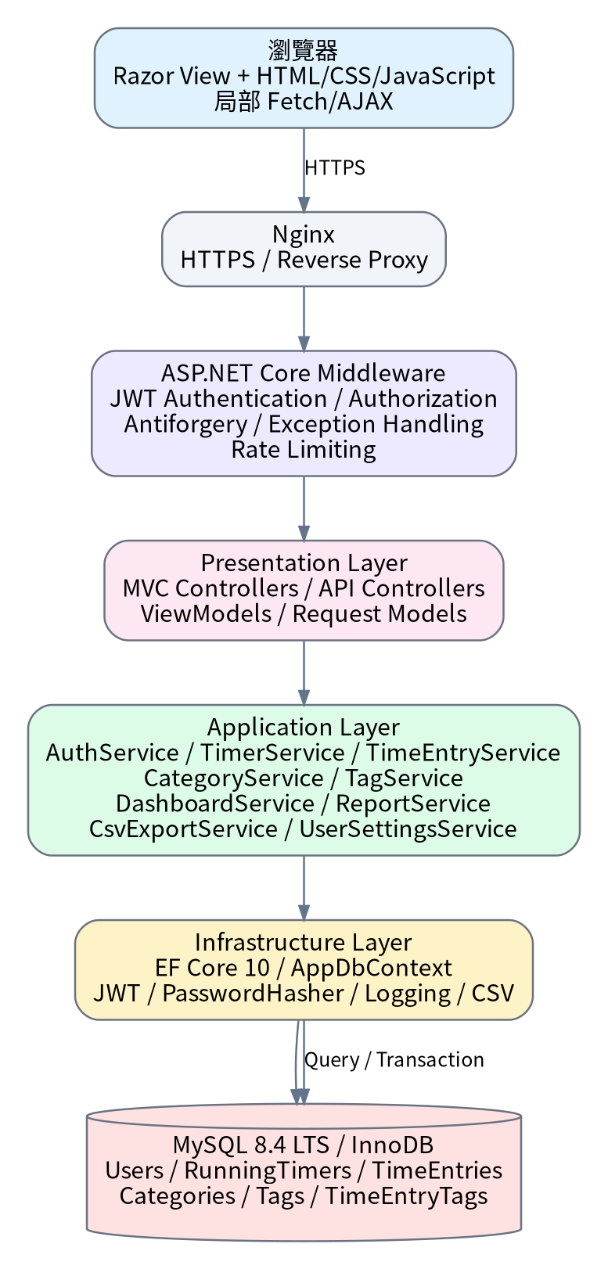
圖 1 整體系統分層與請求路徑

3.4 不建立 Generic Repository 的理由
V1 不額外建立 GenericRepository<T> 包裝 EF Core。DbContext 已提供 change tracking、unit-of-work 與 query abstraction；再包一層純 CRUD repository 會增加樣板程式並限制 EF Core 的查詢能力。只有未來真的出現多資料來源、複雜 aggregate repository 或 persistence abstraction 需求時再引入。

4. 核心領域模型與資料庫設計

4.1 Entity 關係
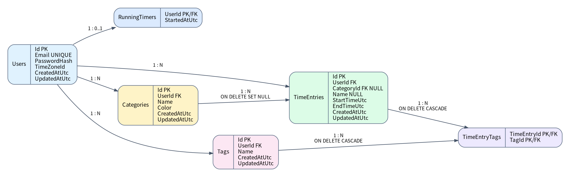
圖 2 核心 ERD（邏輯模型）

4.2 Users
欄位 | 型別 | Constraint / 說明
Id | BIGINT UNSIGNED | PK
Email | VARCHAR(255) | UNIQUE, NOT NULL
PasswordHash | VARCHAR(512) | NOT NULL；不保存明文密碼
TimeZoneId | VARCHAR(100) | NOT NULL；建議保存 IANA ID，如 Asia/Taipei
CreatedAtUtc | DATETIME(6) | NOT NULL
UpdatedAtUtc | DATETIME(6) | NOT NULL

4.3 RunningTimers
欄位 | 型別 | Constraint / 說明
UserId | BIGINT UNSIGNED | PK + FK → Users.Id
StartedAtUtc | DATETIME(6) | NOT NULL

關鍵資料庫約束
RunningTimers.UserId 同時是 Primary Key，因此資料庫層天然保證一個 User 最多只能有一個 RunningTimer。這比只在應用程式用 if 檢查更可靠。

4.4 TimeEntries
欄位 | 型別 | Constraint / 說明
Id | BIGINT UNSIGNED | PK
UserId | BIGINT UNSIGNED | FK, NOT NULL
CategoryId | BIGINT UNSIGNED | FK, NULL；Category 刪除時 SET NULL
Name | VARCHAR(255) | NULL
StartTimeUtc | DATETIME(6) | NOT NULL
EndTimeUtc | DATETIME(6) | NOT NULL；需 > StartTimeUtc
CreatedAtUtc | DATETIME(6) | NOT NULL
UpdatedAtUtc | DATETIME(6) | NOT NULL

4.5 Categories / Tags / TimeEntryTags
Table | 重點欄位與 constraint
Categories | Id PK, UserId FK, Name, Color, CreatedAtUtc, UpdatedAtUtc；建議 UNIQUE(UserId, Name) 或 application-level case-insensitive uniqueness。
Tags | Id PK, UserId FK, Name, CreatedAtUtc, UpdatedAtUtc；建議 UNIQUE(UserId, Name)，以支援「不存在則建立」的 idempotent 行為。
TimeEntryTags | TimeEntryId + TagId composite PK；兩個欄位皆為 FK；刪除 TimeEntry 或 Tag 時只 cascade join row。

4.6 Index
Index | 用途
Users(Email) UNIQUE | 登入
TimeEntries(UserId, StartTimeUtc) | History / Calendar / Date range query
TimeEntries(UserId, CategoryId, StartTimeUtc) | Category 聚合與期間查詢
Categories(UserId, Name) | 管理與 lookup
Tags(UserId, Name) UNIQUE | Tag lookup / inline create
TimeEntryTags(TagId, TimeEntryId) | Tag report / reverse lookup

4.7 Foreign Key 刪除策略
關係 | 策略 | 原因
Category → TimeEntry | ON DELETE SET NULL | 刪分類但保留歷史時間事實
TimeEntry → TimeEntryTags | ON DELETE CASCADE | 刪時間紀錄時同步清除 join rows
Tag → TimeEntryTags | ON DELETE CASCADE | 刪 Tag 只移除關聯，不刪 TimeEntry

5. Timer 與 TimeEntry 核心流程

5.1 為什麼 RunningTimer 與 TimeEntry 分離
TimeEntry 代表已完成、可被統計的歷史事實；RunningTimer 代表尚在進行中的狀態。將兩者分離，可以維持「完成的 TimeEntry 一定有 Start + End」的 invariant，也能讓多裝置只共享一個正在執行的 Timer。

5.2 Start Timer
1. Browser 發送 POST /api/timer/start。
2. Middleware 驗證 JWT；Controller 取得 authenticated UserId。
3. TimerService 嘗試 Insert RunningTimer(UserId, ServerUtcNow)。
4. 如果該 User 已有 RunningTimer，回傳 409 TIMER_ALREADY_RUNNING，並可附上現存 StartedAtUtc。
5. 成功後回傳 StartedAtUtc 與 ServerNowUtc；前端用 server/client offset 顯示 elapsed time。

5.3 跨裝置同步
Timer 不在前端每秒寫入後端。Server 只保存 StartedAtUtc。每次登入、Dashboard 載入或切換裝置時，前端呼叫 GET /api/timer 取得目前狀態。即使瀏覽器關閉，Timer 仍存在於資料庫。
時鐘一致性
Stop 時間必須由 Server UTC 決定，不使用 Browser 傳入的「現在」。GET / Start response 建議一併回傳 ServerNowUtc，讓 UI 可校正用戶端時鐘偏差。

5.4 Stop Timer：必須使用 Transaction
1. 開始 transaction。
2. 依 UserId 對 RunningTimer 做 locking read / SELECT ... FOR UPDATE 等價操作。
3. 若不存在 RunningTimer，回傳 409 / TIMER_NOT_RUNNING。
4. 以 Server UTC 作為 EndTimeUtc，建立 TimeEntry。
5. 刪除 RunningTimer。
6. Commit transaction。
7. 回傳新 TimeEntry，前端開啟編輯區補填 Name / Category / Tags。
這個 transaction 可以處理 Desktop 與 Mobile 同時按 Stop 的 race condition：第一個 transaction 鎖住並消耗 RunningTimer，第二個在取得最新狀態後會發現 Timer 已不存在，而不會再建立第二筆 TimeEntry。MySQL InnoDB 的 locking read 會把鎖保留到 transaction commit / rollback。

5.5 長時間 Timer
需求允許 Timer 長時間持續，不自動停止。V1 建議提供可設定的 Warning threshold（預設建議 24 小時），只顯示警告，不阻止繼續計時或停止。這個 24 小時是設計預設值，不是已確認需求。

5.6 手動 TimeEntry 與重疊
手動新增只要求 StartTime + EndTime，Name / Category / Tags 都可為空。TimeEntry 可互相重疊。統計採 additive semantics：例如 10:00–11:00 與 10:30–12:00 會計 2.5 小時，而不是去重成 2 小時。

6. 前端頁面與互動設計

6.1 前端系統流程圖
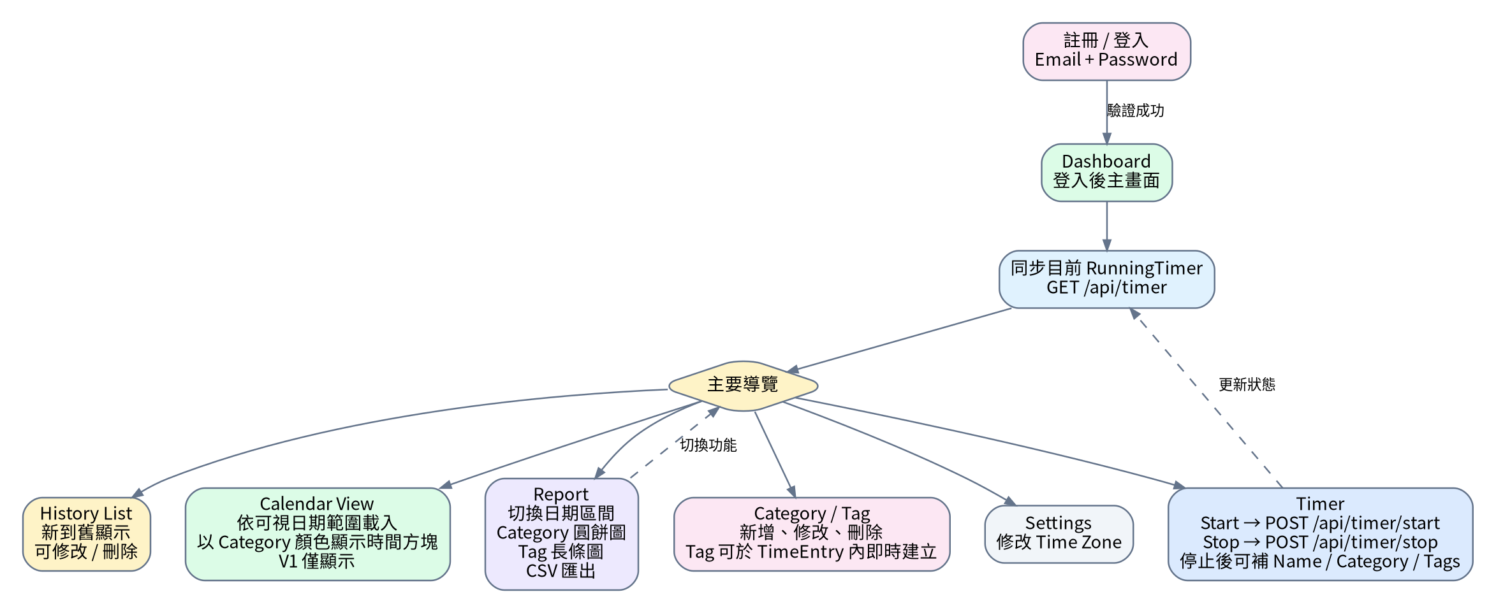
圖 3 前端使用者操作流程

6.2 頁面清單
頁面 | 主要功能
Login / Register | 註冊、登入
Dashboard | Timer 狀態、期間總時間、Category、Tag、每日統計
History List | 新到舊瀏覽、Edit、Delete
Calendar | 時間方塊視覺化；V1 僅顯示
Report | Category Pie、Tag Bar、CSV Export
Category | 新增、修改名稱/顏色、刪除
Tag | 新增、修改、刪除
Settings | 修改 Time Zone

6.3 Calendar View
Calendar 的資訊架構參考 Toggl Track：時間紀錄以垂直時間軸上的 colored block 顯示，並以分類顏色區分。Toggl 官方 Calendar View 亦採彩色時間方塊並提供 Day / Week 類型視圖；本專案 V1 只借鑑其視覺呈現，不實作 drag/drop、resize 或 Calendar 直接新增。
Desktop | Mobile
Week / Day 時間軸；可同時查看多天。 | 以 Day-oriented View 為主，避免 7 欄壓縮導致不可讀。
左側顯示時間刻度，Entry 依實際開始/結束時間定位。 | Header 顯示日期；時間軸垂直捲動。
Category.Color 為 block 主色。 | 同樣使用 Category.Color；無 Category 使用 neutral color。

6.4 RWD
Breakpoint | 主要版型
Desktop ≥ 768px | Sidebar / multi-column Dashboard / Week Calendar / Report charts 可並排 / History table 或寬列表
Mobile < 768px | Compact top nav 或 bottom nav / cards 垂直堆疊 / Day Calendar / History card / Timer 為高優先主操作

6.5 JavaScript 模組建議
檔案 | 責任
timer.js | Start、Stop、GET current timer、elapsed display、long timer warning
time-entry.js | Create、Edit、Delete
calendar.js | visible range、load entries、render blocks
dashboard.js | date range、fetch stats、update charts
report.js | Category / Tag charts、export action
category.js / tag.js | 管理 CRUD 與 inline tag create
settings.js | timezone update

7. Dashboard、Report 與統計規則

7.1 時區策略
資料庫統一保存 UTC；使用者設定保存 IANA Time Zone ID（EC2 Linux 情境例如 Asia/Taipei）。前端顯示與日期區間輸入使用 User Time Zone，再由 Application Service 轉換成 UTC 查詢。修改使用者時區不改寫歷史 UTC timestamp，只改變顯示與「某一天」的邊界。

7.2 Date Range Query
不要只以 StartTimeUtc 是否落在日期區間內判斷。Calendar / Report 應查詢所有與區間相交的 TimeEntry：Entry.Start < Range.End 且 Entry.End > Range.Start。這樣才能包含從前一天跨午夜延伸到今天的紀錄。

7.3 Interval Intersection
統計某個 local day / range 時，對每筆 Entry 計算「Entry 與查詢區間的交集」。例如 23:00–01:00 的兩小時紀錄，在隔日 00:00–24:00 報表中只算 00:00–01:00 的一小時。

7.4 Dashboard
元件 | 規則
Total Tracked Time | 所選期間內所有 TimeEntry 的有效 duration 加總。重疊不去重。
Category Distribution | Category duration + percentage；必須包含 Uncategorized，才能構成完整總量。
Tag Distribution | 每個 Tag 各自加總 duration。由於一筆 Entry 可有多 Tag，各 Tag 合計可能大於 Total。
Daily Tracked Time | 依使用者時區切分每日 duration；本週視圖可呈現每日比較。
Range Selector | Today / This Week / This Month / Custom Range；使用者可自由切換。

7.5 Report
圖表 | 為什麼
Category Pie Chart | 每個 TimeEntry 最多一個 Category，因此 Category（含 Uncategorized）能形成 part-to-whole。
Tag Bar Chart | Tag 可重複計入同一筆 Entry，不適合 Pie；Bar 比較各 Tag 時數較不會誤導。

7.6 統計 Service
建議建立共用 TimeAggregationService，由 DashboardService 與 ReportService 共用時間區間轉換、intersection、duration 與聚合規則，避免兩個頁面各自實作而產生統計差異。

7.7 CSV Export
CSV 依使用者目前時區輸出 Date、Start、End、Duration、Name、Category、Tags、TimeZone。Tags 可使用分號串接。大量日期範圍建議 streaming response，避免先把完整 CSV 放在記憶體。
CSV Formula Injection
Name、Category、Tag 都是使用者可控制字串。匯出給 Excel / LibreOffice 時，若 cell 以 =、+、-、@ 等字元開始可能被視為公式；CSV exporter 必須採明確的 spreadsheet-safe escaping / neutralization policy，並以 OWASP CSV Injection 測試案例驗證。

8. API 與 Controller 設計

8.1 MVC Controllers
Controller | 頁面職責
AccountController | Login / Register / Logout
DashboardController | Dashboard View
TimeEntryController | History / Calendar View
ReportController | Report View
CategoryController | Category management View
TagController | Tag management View
SettingsController | Settings View

8.2 AJAX / JSON Endpoints
Method | Endpoint | 用途
GET | /api/timer | 取得目前 RunningTimer
POST | /api/timer/start | 開始 Timer
POST | /api/timer/stop | 停止 Timer 並建立 TimeEntry
GET | /api/time-entries | 依 range / filter 查詢
POST | /api/time-entries | 手動建立
PATCH | /api/time-entries/{id} | 修改
DELETE | /api/time-entries/{id} | 刪除
GET | /api/categories | 查詢 Category
POST | /api/categories | 新增 Category
PATCH | /api/categories/{id} | 修改 Category
DELETE | /api/categories/{id} | 刪除 Category
GET | /api/tags | 查詢 Tag
POST | /api/tags | 新增 Tag
PATCH | /api/tags/{id} | 修改 Tag
DELETE | /api/tags/{id} | 刪除 Tag
GET | /api/dashboard | Dashboard 統計
GET | /api/reports/category | Category report
GET | /api/reports/tag | Tag report
GET | /api/time-entries/export | CSV 匯出
PATCH | /api/settings/timezone | 修改時區

8.3 標準錯誤語意
HTTP | 用途 | 例子
400 | 輸入驗證失敗 | EndTime <= StartTime
401 | 未登入 / JWT 無效 | token expired
403 | 權限不足 | 若未來增加角色
404 | 資源不存在或不屬於目前 User | TimeEntry not found
409 | 合法 request 但狀態衝突 | Timer already running / Timer not running
500 | 未預期 server error | DB / code exception

9. 認證、安全性與資料隔離

9.1 後端系統流程圖
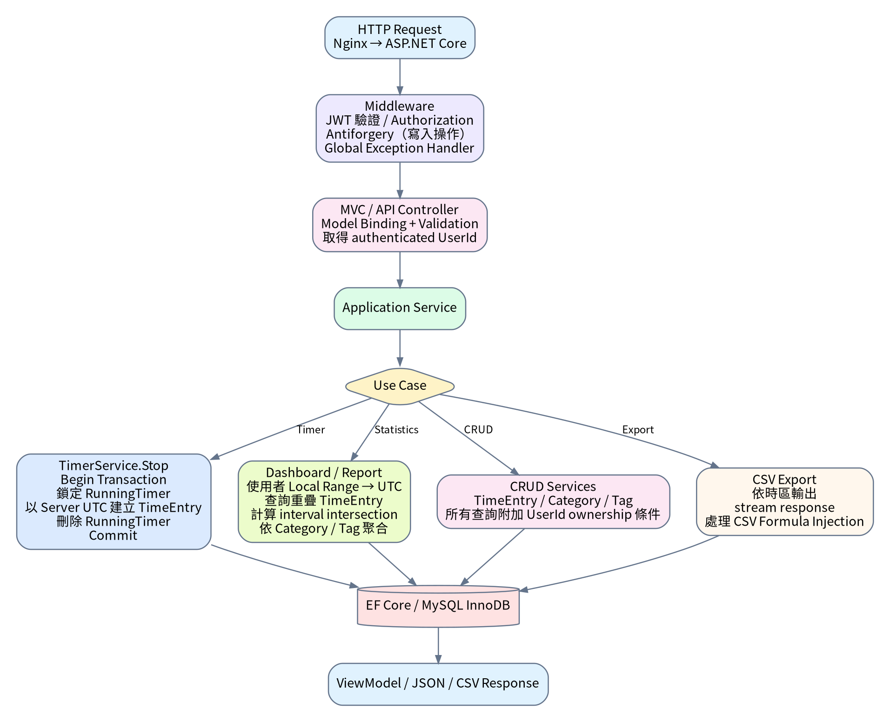
圖 4 後端 request / service / database 處理流程

9.2 JWT 保存方式
在「必須使用 JWT」的需求下，建議 Web Browser 不把 JWT 放在 localStorage，而是由 Server 寫入 Secure + HttpOnly Cookie。這降低前端 JavaScript 直接讀取憑證的風險；但因 Cookie 會自動附帶到 request，所有 state-changing request 必須同時防 CSRF。
Cookie 屬性 | 建議
HttpOnly | true
Secure | true（production 僅 HTTPS）
SameSite | Lax，依實際登入流程再驗證
Path | /
Expiration | 建議先做成 configuration；例如 8 小時，不寫死在 domain

9.3 Antiforgery / CSRF
Razor Form 使用 ASP.NET Core antiforgery token；Fetch/AJAX 的 POST / PATCH / DELETE 則將 antiforgery token 放入 request header。Microsoft 官方文件明確指出，當 authentication token 放在 Cookie 並用於 API request 時，CSRF 是需要處理的風險。

9.4 Password
Password 不自行設計密碼學演算法；使用 ASP.NET Core PasswordHasher / Identity hashing primitives。只把 hash 存入 Users.PasswordHash。Log、exception、response 都不得包含 password。

9.5 Ownership Security
硬性規則
任何屬於使用者的 resource，不可以只用 Id 查詢；必須使用「ResourceId + authenticated UserId」或先做 ownership check。前端傳入的 UserId 永遠不可信。

例如 DELETE /api/time-entries/123 的資料庫條件應等價於 Id = 123 AND UserId = currentUserId。CategoryId 與 TagId 綁定到 TimeEntry 前，也必須驗證它們屬於 currentUserId，避免跨使用者 ID 猜測造成 IDOR。

9.6 Rate Limiting
Login / Register 建議套用 ASP.NET Core 內建 Rate Limiting middleware 的 named policy，降低密碼暴力嘗試與惡意註冊。實際 permit limit 應透過 configuration 決定並在部署環境負載測試後調整。

10. 錯誤處理、Logging 與非功能需求

10.1 Global Exception Handling
未預期 Exception 由 Global Exception Handler 統一捕捉、記錄 correlation / request context，再回傳一般化錯誤訊息。瀏覽器不得看到 stack trace、SQL、connection string 或 server filesystem path。

10.2 Application Logging
應記錄 | 不得記錄
Startup / shutdown、unexpected exception、DB failure、auth failure summary、Timer transaction failure、CSV export failure | Password、JWT、Cookie、DB password、完整 connection string、敏感 request payload

10.3 Performance
- History List 使用 pagination，建議每頁 50 筆作為 UI 初始值。
- Calendar 只查詢 visible range，不下載全部歷史。
- Dashboard / Report V1 直接由 MySQL aggregate query 與 service 計算；不先導入 Redis 或 pre-aggregate table。
- 當單一使用者的 TimeEntry 規模顯著增長後，再依實際 query plan 評估 daily aggregate table / cache。

10.4 Clock Abstraction
Application Layer 建議抽象 IClock / TimeProvider，而不是到處直接取得 DateTime.UtcNow。Timer 與統計測試就能固定時間，例如明確測試 10:00 Start、11:30 Stop = 90 分鐘。

10.5 可用性與 RWD
第一版沒有高可用（HA）要求。Single EC2 是單點故障；但 UI 必須支援 Desktop / Mobile。Timer Start/Stop 在手機版應保留為高優先操作，不應因 RWD 被折疊到難以存取的位置。

11. AWS EC2 部署架構

11.1 Topology
V1 使用單一 EC2：Nginx、ASP.NET Core Kestrel、MySQL 共機。這符合目前預期規模與簡化部署的需求，但代表 EC2 故障會同時影響 Application 與 Database。
元件 | 建議
Public entry | 443 / HTTPS
80 | 只做 HTTP → HTTPS redirect
Nginx | Reverse proxy 到 127.0.0.1 的 Kestrel
Kestrel | 只監聽 localhost / private interface，不直接暴露 Internet
MySQL 3306 | 不對 public Internet 開放；同機可 bind localhost
SSH 22 | 只允許管理者固定來源 IP / VPN / 更安全的管理通道
Process | ASP.NET Core 使用 systemd 管理啟動與 restart

11.2 Security Group
AWS 官方 Security Group database rule 範例指出 MySQL 使用 TCP 3306，source 應指定必要的 IP range 或 security group。因本專案 DB 與 App 同機，最佳做法是根本不把 3306 對 Internet 開放。

11.3 Backup
單機設計必須補上備份。至少包含定期 MySQL logical backup（例如 dump）與 EBS snapshot / AWS Backup 類型策略，並且要做 restore drill。AWS EC2 best practices 建議定期使用 EBS snapshots 備份 volume；若 snapshot 時 DB 仍持續寫入，需考慮 application consistency。
資料一致性提醒
EBS snapshot 只保證 volume-level point-in-time；如果 MySQL 有未落盤 buffer，單純對正在寫入的 volume snapshot 可能不是完整 application-consistent backup。V1 應至少有可驗證的 MySQL dump；EBS snapshot 作為額外 recovery layer。

11.4 Secrets
- JWT signing key
- Database password / connection credentials
- Production-specific secrets
不得 commit 到 Git。Development 使用 User Secrets / environment variables；Production 可從受保護 environment / AWS secret management 方案讀取。

12. 測試策略與驗收標準

12.1 Unit Test
- duration calculation
- interval intersection
- cross-midnight
- timezone conversion
- overlap additive statistics
- Category aggregate
- Tag aggregate
- Timer state transition
- long timer warning logic

12.2 Integration Test
- Register / Login / Logout
- Start Timer / Stop Timer
- 兩裝置同時 Stop 只產生一筆 TimeEntry
- Manual TimeEntry CRUD
- Category delete → CategoryId NULL
- Tag delete → join rows 清除、TimeEntry 保留
- 跨使用者 resource access 被拒絕
- Dashboard / Report 的 range query 與跨午夜案例
- CSV output encoding / escaping

12.3 Security Test
- JWT expired / invalid
- CSRF token missing on state-changing request
- IDOR：User A 嘗試讀寫 User B resource
- Login rate limiting
- XSS output encoding for Name / Tag / Category
- CSV formula injection

12.4 核心驗收情境
情境 | 預期
Start while Timer running | 409；不建立第二個 RunningTimer
Browser 關閉後重新登入 | Timer 繼續，elapsed 依 StartedAtUtc 計算
不同裝置 Stop 同一 Timer | 只建立一筆 TimeEntry
Category delete | 相關 TimeEntry 保留；CategoryId = NULL
Tag delete | 只刪除 TimeEntryTags relation
TimeEntry overlap | 允許；統計 additive
23:00–01:00 跨午夜 | 各日按 intersection 計算
修改 User Time Zone | UTC data 不變；顯示日期/時間重新換算
Calendar | Desktop / Mobile 均可讀；V1 不直接編輯

13. 建議開發順序
Phase | 內容 | 完成條件
1. Foundation | ASP.NET Core MVC、MySQL、EF Core、Migration、基本 Layout | 可啟動與連 DB
2. Auth | User、PasswordHasher、JWT Cookie、Antiforgery | Register/Login/Logout 完成
3. Core Tracking | RunningTimer、Start/Stop、Manual TimeEntry | 核心時間資料可產生
4. Metadata | Category、Color、Tag、TimeEntryTags | 可編輯時間描述資料
5. History | List、Pagination、Edit/Delete | 可管理歷史紀錄
6. Calendar | Range query、time blocks、RWD day/week | 可視覺檢視時間
7. Statistics | TimeAggregationService、Dashboard | 可切換區間查看統計
8. Report | Category Pie、Tag Bar | 報告可用
9. Settings / CSV | Timezone、CSV export | 可改時區與匯出
10. Production | Logging、Exception、Rate limit、Nginx、EC2、Backup、QA | 可部署

14. 可設定項與設計假設
下列項目不是需求訪談中已確認的硬性數值，因此應放在 configuration 或作為 V1 預設，而不是散落在程式中的 magic number。
項目 | 建議 V1 預設 | 狀態
JWT lifetime | 例如 8 小時 | 架構建議；可調整
Long Timer warning | 24 小時 | 架構建議；只警告
History page size | 50 | UI / performance 建議
Category name uniqueness | 同一 User 建議不重複 | 設計建議
Tag name uniqueness | 同一 User 不重複 | 為 inline create 建議強制
未分類顏色 | neutral gray | UI 預設
未來時間的 Manual Entry | 目前未定義額外限制 | 維持 End > Start 的最小驗證；若產品要禁止未來時間再加規則

15. 參考資料
[1] Microsoft .NET Support Policy（.NET 10 LTS） — https://dotnet.microsoft.com/en-us/platform/support/policy/dotnet-core
[2] Microsoft Learn — Overview of ASP.NET Core MVC — https://learn.microsoft.com/en-us/aspnet/core/mvc/overview?view=aspnetcore-10.0
[3] Microsoft Learn — Controllers and actions in ASP.NET Core MVC — https://learn.microsoft.com/en-us/aspnet/core/mvc/controllers/actions?view=aspnetcore-10.0
[4] Microsoft Learn — Prevent Cross-Site Request Forgery in ASP.NET Core — https://learn.microsoft.com/en-us/aspnet/core/security/anti-request-forgery?view=aspnetcore-10.0
[5] Microsoft Learn — SameSite cookies in ASP.NET Core — https://learn.microsoft.com/en-us/aspnet/core/security/samesite?view=aspnetcore-10.0
[6] Microsoft Learn — Rate limiting middleware in ASP.NET Core — https://learn.microsoft.com/en-us/aspnet/core/performance/rate-limit?view=aspnetcore-10.0
[7] Microsoft Learn — Host ASP.NET Core on Linux with Nginx — https://learn.microsoft.com/en-us/aspnet/core/host-and-deploy/linux-nginx?view=aspnetcore-10.0
[8] MySQL Connector/NET 26.7.0 Release Notes — https://dev.mysql.com/doc/relnotes/connector-net/en/news-26-7-0.html
[9] MySQL 8.4 — Innovation and LTS release model — https://dev.mysql.com/doc/refman/8.4/en/mysql-releases.html
[10] MySQL 8.4 — FOREIGN KEY Constraints — https://dev.mysql.com/doc/refman/8.4/en/create-table-foreign-keys.html
[11] MySQL 8.4 — InnoDB Locking Reads — https://dev.mysql.com/doc/refman/8.4/en/innodb-locking-reads.html
[12] AWS EC2 — Security group rules for database servers — https://docs.aws.amazon.com/AWSEC2/latest/UserGuide/security-group-rules-reference.html
[13] AWS EC2 — Best practices / EBS backup — https://docs.aws.amazon.com/AWSEC2/latest/UserGuide/ec2-best-practices.html
[14] OWASP — CSV Injection — https://owasp.org/www-community/attacks/CSV_Injection
[15] Toggl Track — Tracking time in the Calendar view — https://support.toggl.com/en-us/article/tracking-time-in-the-calendar-view-1fftm9r/
來源說明
需求與商務規則來自本專案需求訪談；外部資料只用來驗證技術能力、框架建議與平台行為，不用來替代已確認的產品需求。

